作 者 推 荐

她们挖掘历史中的女性故事
吉娜·伯纳古洛（Gina Buonaguro）和詹尼斯·柯克（Janice Kirk）

作者简介：


吉娜·伯纳古洛（Gina Buonaguro）和詹尼斯·柯克（Janice Kirk）曾合著《街头画家》（THE SIDEWALK ARTIST）。吉娜现居于加拿大的多伦多，柯克住在金斯顿。他们正在合著第三部小说。

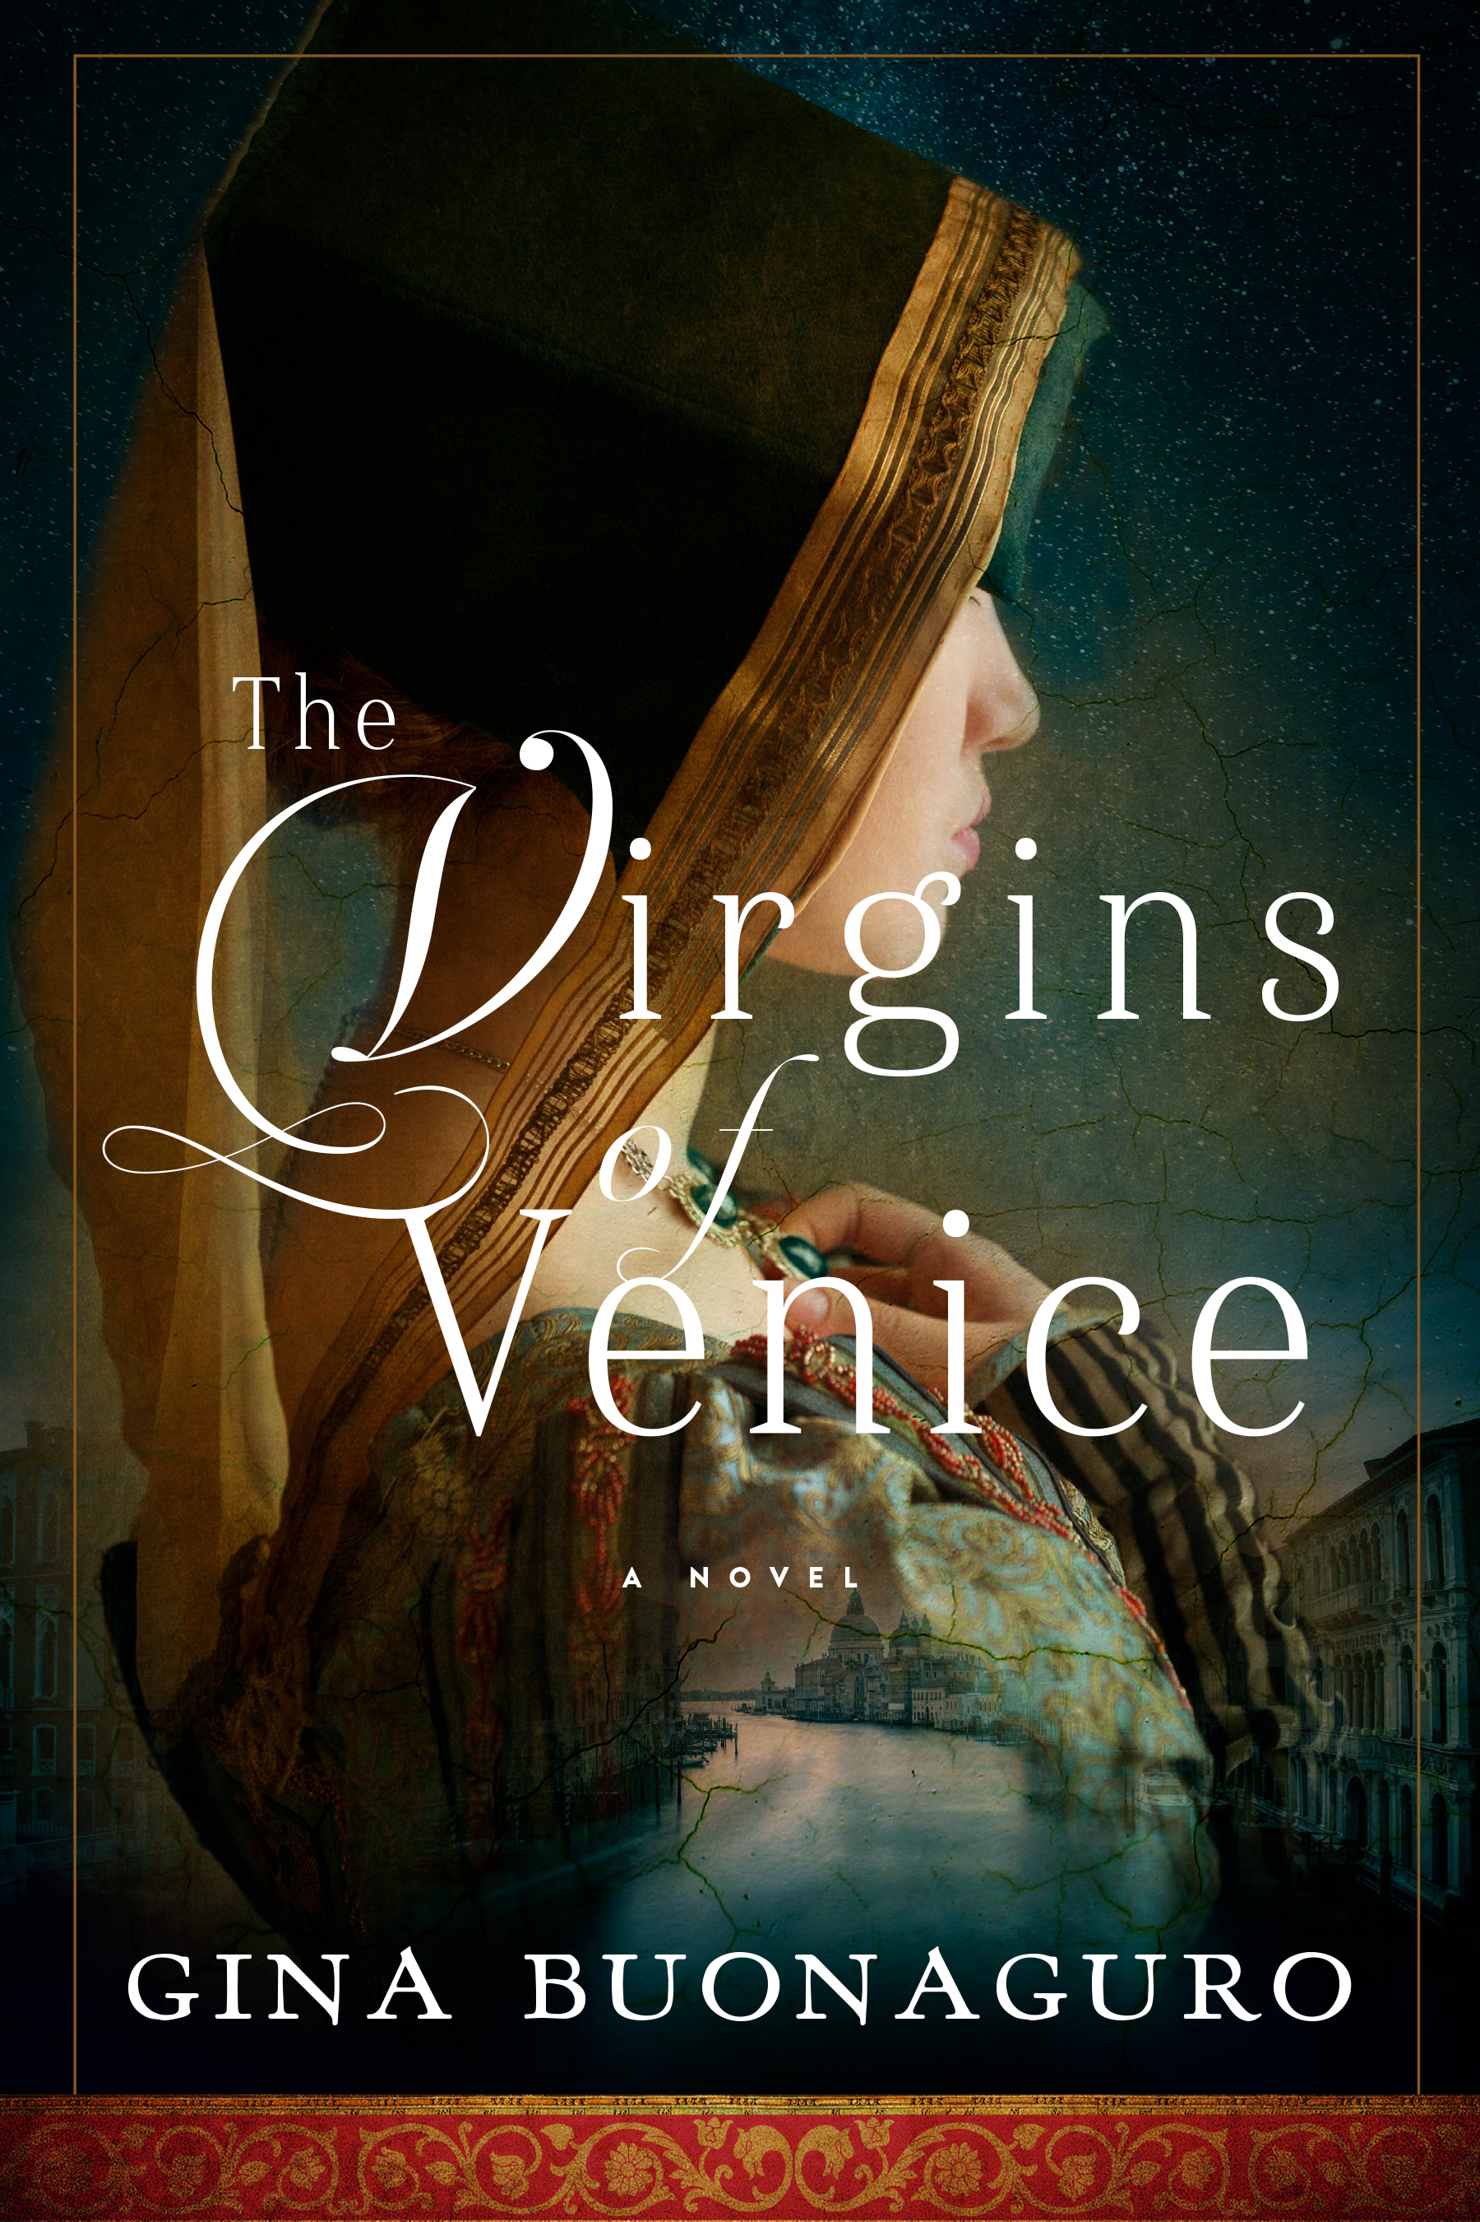
中文书名：《威尼斯淑女》
英文书名：The Virgins of Venice
作 者：Gina Buonaguro and Janice Kirk
出 版 社：HarperAvenue
代理公司：Westwood/ANA/Claire Qiao
出版时间：2022年12月
代理地区：中国大陆、台湾
页 数：336页
审读资料：电子稿
类 型：文学

内容简介：

在16世纪的威尼斯，贵族家庭的女儿注定要结婚或去修道院。在这部引人入胜的历史小说中，一位年轻的贵妇破除了这样的困局。

1509年，威尼斯处于战争的边缘。教皇尤利乌斯二世对共和国造成了持续的威胁，农村地区动荡不断。在这场政治动荡中，年仅16岁的贵族少女贾丝廷娜希望与她的爱人卢卡因爱成婚。她的希望破灭了：她的父亲决定她的妹妹罗莎要为了家族利益成婚，而贾丝廷娜要被送进修道院。但索兰佐勋爵的行动并不仅仅是为了保护他的家人。众所周知，他欠了他的贸易伙伴和城里最臭名昭著的交际花的钱，目前他的压力越来越大。

在修道院里，贾斯蒂娜在她的阿姨利维亚----一个修女那里得到安慰，相较于笃信宗教，她获得了更多的知识。贾丝廷娜震惊地发现，修道院看起来是像是监狱，但其中女子却在争取自由。很快，秘密，家庭丑闻，以及各种危机爆发，贾丝廷娜希望保护爱人卢卡。贾丝廷娜会不会为了追随自己的心而舍弃一切呢?


中文书名：《再见美人》
英文书名：Ciao Bella
作 者：Gina Buonaguro and Janice Kirk
出 版 社：St Martin
代 理 人：Westwood/ANA/Claire Qiao
页 数：243页
出版时间：2009年10月
代理地区：中国大陆、台湾
审读资料：电子稿
类 型： 文学

内容简介：

故事开始于1945年7月，意大利刚脱离了战争的苦难。对于葛莱奇拉（Graziella）而言，和她的音乐家丈夫乌戈（Ugo）在威尼斯过着安宁快乐的日子是她全部的梦想。但是自从1940年意大利和纳粹德国结盟之后，她的世界就彻底改变了。乌戈用他的小提琴换了把枪，加入了抵抗运动，抛下了葛莱奇拉、他的四个姐妹还有年迈的父母。而葛莱奇拉就和他的家人一起躲到偏远的家族农场。他向妻子承诺，战争一结束就会回来。可是，纳粹撤军已经数月了，还是没人见过他。

葛莱奇拉出生于多伦多，本名叫格蕾丝（Grace）。丈夫的失踪似乎宣告着，她将被永远困在这个偏远的农场，和没有完全接受她的夫家一起生活。在失踪七个月之后，他们开始筹备乌戈的葬礼。这时，一名叫法兰克·奥斯汀（Frank Austen）的美国士兵的摩托车在葛莱奇拉的门前抛锚了，她和法拉克经过商量后决定，由葛莱奇拉提供食宿，相应地法兰克就要帮她打理家里的农场，直到他的船离开。

接下来的几个星期里，法兰克和这家人打成一片，帮助填补乌戈的空缺，还给饱受战争之苦的他们带来了欢乐。老丈人甚至将他误认为自己的儿子，这又给了葛莱奇拉重新回到正常生活的勇气。渐渐地葛莱奇拉爱上了法兰克，她也终于接收了乌戈离开的事实。她也在计划着，就此离开意大利，和法兰克一起回美国，回到她所熟悉的地方，尽管乌戈的姐妹们不停地对她说三道四。就在夏天将尽之时，乌戈回来了，历经坎坷，疲惫不堪。虽然丈夫非常能理解葛莱奇拉为何变心，也平静地接受了这个事实，但她还是彻底地崩溃了。当她得知法兰克的出现并不只是个意外后，情况变得更复杂了。
在这个世界里，爱与背叛、荣誉和死亡界限分明，人们也不会轻易谅解彼此。爱和忠贞到底能坚持多久？在残酷的战争面前一切都不复存在。

媒体评价:

“这部短小精致的小说融合了浪漫、冒险和深刻的思考，一定会吸引大批读者。”
----《书单》（Booklist）
“在这故事里，人们必须在爱情和战争之间做痛苦的抉择。两位作者用既甜蜜又怀旧的笔触讲述了好人如何挣扎着做对的事情，即便他们根本没得选择。”
----《历史小说书评》（Historical Novels Review）
“《再见美人》用淡淡的优美和幽默写出了伴随着战争而来的爱情和赎罪，战争结束后才是最难做抉择的时候。”
----St. Martin出版社

谢谢您的阅读！
请将反馈信息发至： 乔明睿（Claire）
安德鲁﹒纳伯格联合国际有限公司北京代表处
北京市海淀区中关村大街甲59号中国人民大学文化大厦1705室, 邮编：100872
电话：010-82449026
传真：010-82504200
手机：15804055576
Email: Claire@nurnberg.com.cn
网址：www.nurnberg.com.cn
微博：http://weibo.com/nurnberg
豆瓣小站：http://site.douban.com/110577/
微信订阅号：ANABJ2002

